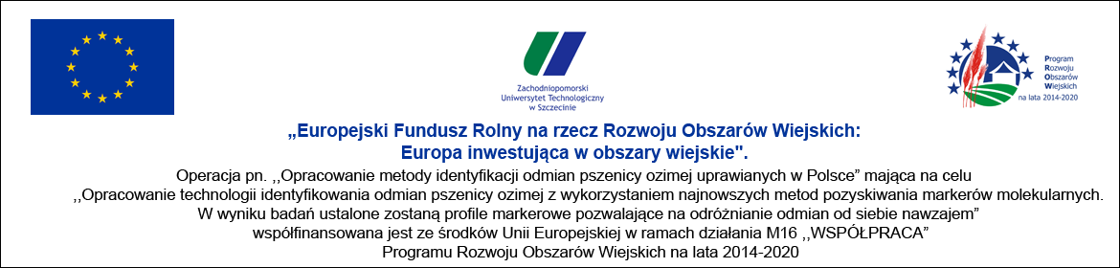

Szczecin dnia 06.03.2023 r.

Znak sprawy: Zapytanie ofertowe z dnia 27.02.2023 r.
Dotyczy: Zapytania ofertowego na zakup i dostawę kulek magnetycznych AMPure

INFORMACJA o WYNIKU POSTĘPOWANIA

Informuję, iż w sprawie z „Zapytania ofertowego na zakup i dostawę kulek magnetycznych AMPure” w dniu 06. 03. 2023 roku dokonano wyboru najkorzystniejszej oferty i tym samym udzielono zamówienia tj. zawarto umowę z Beckman Coulter Polska Sp. z o.o., Al. Jerozolimskie 181A 02-222 Warszawa.

Uzasadnienie

W niniejszym postępowaniu w wyznaczonym terminie została złożona 1 oferta:

1) Beckman Coulter Polska Sp. z o.o., Al. Jerozolimskie 181A 02-222 Warszawa na kwotę 1 414,50 zł brutto

Zamawiający dokonał wyboru najkorzystniejszej oferty w oparciu o najniższą zaoferowaną cenę za zamówienie. Oferta ta spełniała warunki określone w dokumencie Zamawiającego „Zapytanie ofertowe” wobec czego uznana została za Ofertę Najkorzystniejszą i w konsekwencji zostanie zawarta umowa z Wykonawcą: Beckman Coulter Polska Sp. z o.o., Al. Jerozolimskie 181A 02-222 Warszawa na kwotę 1 414,50 zł brutto

